ООО «Турцентр-ЭКСПО» г. Белгород, ул. Щорса, 64 а, III этаж
Остановка ТРЦ «Сити Молл Белгородский»
www.turcentr31.ru т./ф: (4722) 28-90-40; тел: (4722) 28-90-45; +7-951-769-21-41

НОВОМИХАЙЛОВСКИЙ, «МАКСИМ» (с бассейном)
Лето 2023
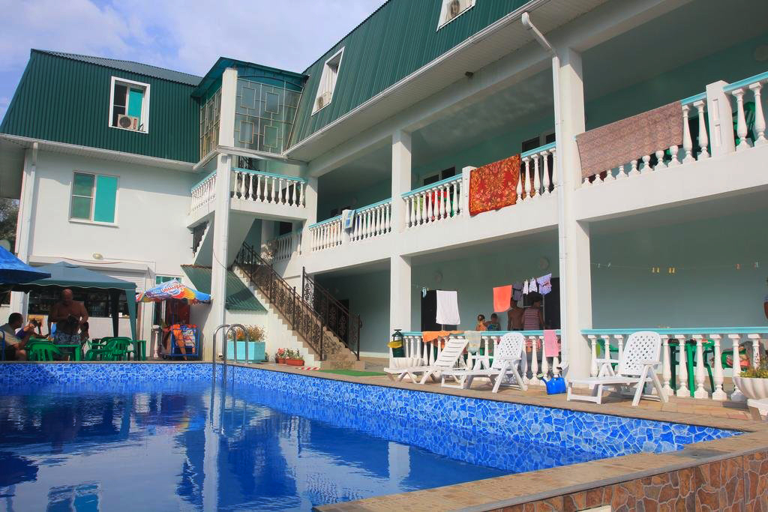Гостиница «Максим» удобно расположена в поселке Новомихайловский. Уютный 3-этажный корпус с небольшой территорией и бассейном находится в тихом месте посёлка, на берегу реки, впадающей в море. Из окон открывается панорамный вид на горы. К морю ведет пешеходная дорожка вдоль горной реки, весь путь занимает 15 минут ходьбы. Новомихайловский курорт славится огромными пляжами с золотистым песком и мелкой галькой, а сам поселок окружают живописные холмы. Гостиница пользуется большой популярностью среди людей, выбирающих семейный отдых. Для комфортного отдых гостей есть открытый плавательный бассейн на территории с уютными зонами отдыха. Для юных гостей предусмотрена детская игровая площадка. В шаговой доступности от гостиницы расположены кафе, магазины, сувенирные лавки, экскурсионное бюро, развлекательный центр РИО Парк.
Размещение: «Стандарт» 2-х, 3-х, 4-х местные номера с удобствами (WC, душ, кондиционер, холодильник, телевизор, ТВ, интернет, балкон, односпальные или двуспальная кровати, стулья, шкаф, прикроватные тумбочки, журнальный столик, вешалка, зеркало, чайник по требованию). Наличие балкона уточнять.
Пляж: 15 мин - песчано – галечный.
Питание: 3-х разовое комплексное по желанию – 1000 руб.(при покупке в офисе). Кухня для самостоятельного приготовления пищи с набором посуды.
Дети: до 5 лет на одном месте с родителями – 6200 руб., до 12 лет- скидка на проезд – 200 руб.

Стоимость тура на 1 человека (7 ночей)
Размещение  Заезды | СТАНДАРТ  2-х, 3-х, 4-х мест. с удоб.
 | Основное место | Доп. место  дети до 12 лет (кровать)
29.05.-07.06. | 14200 | 13400
05.06.-14.06. | 14600 | 13600
12.06.-21.06. | 15250 | 14250
19.06.-28.06. | 16000 | 15000
26.06.-05.07. | 16400 | 15400
03.07.-12.07. | 16600 | 15600
10.07.-19.07. | 16800 | 15800
17.07.-26.07. | 16800 | 15800
24.07.-02.08. | 16800 | 15800
31.07.-09.08. | 16800 | 15800
07.08.-16.08. | 16800 | 15800
14.08.-23.08. | 16800 | 15800
21.08.-30.08. | 16600 | 15600
28.08.-06.09. | 15600 | 14100
04.09.-13.09. | 15250 | 13800
11.09.-20.09. | 14600 | 13600
18.09.-27.09. | 14200 | 13400
В стоимость входит: проезд на автобусе, проживание в номерах выбранной категории, сопровождение, страховка от несчастного случая.
Курортный сбор за доп. плату.

Выезд из Белгорода еженедельно по понедельникам.
Хочешь классно отдохнуть – отправляйся с нами в путь!!!!

